ALGEBRA LINEAL APLICADA A LA SEGURIDAD INFORMÁTICA

Estudiantes:
Yerson Chilito Molina
Faber Andres Garzón

Docente: Edith Janeth Potosi Estrada

Institución Universitaria Colegio Mayor del Cauca

Facultad de Ingeniería

Tecnología en Desarrollo de Software

Álgebra Lineal

Popayán, Cauca

Año: 2026
ÍNDICE

1. INTRODUCCIÓN 3
1.1. Eliminación de Gauss - Jordan 3
1.2. Producto Punto 3
2. MARCO TEÓRICO 4
2.1. Arquitectura de Software. 4
2.2. Seguridad Informática. 4
2.3. Criptografía 4
2.4. Integridad de Datos. 4
2.5. Vector de Pesos. 4
2.6. Matriz. 4
2.7. Tipos de Matrices en Software 5
- Matriz Cuadrada. 5
- Matriz Identidad (I). 5
- Matriz Aumentada 5
2.8. Determinante. 5
3. DESARROLLO 5
3.1. Planteamiento del Problema 5
3.2. Módulo de Validación y Análisis Matricial 6
3.3. Solución por Gauss - Jordan 7
3.4. Validación de Integridad (Producto Punto) 8
3.5. Verificación mediante la Propiedad de Homogeneidad 9
4. CONCLUSIONES 10
5. BIBLIOGRAFÍAS 11
6. ANEXOS 12
Anexo A: Diagrama de Flujo del Algoritmo 12
Anexo B: Estructura de Datos (Representación de Memoria) 12
Anexo C: Comprobación de Propiedades 12

INTRODUCCIÓN

El desarrollo de software se ha posicionado como una disciplina cimentada en modelos matemáticos precisos. El Álgebra Lineal es fundamental para la estructuración de datos y la optimización de algoritmos. Este trabajo analiza la intersección de la seguridad de la información y la arquitectura de software, analizando cómo estructuras matriciales y operaciones entre vectores resuelven desafíos bastantes importantes en la integridad de la información. (Velasco J, 2024).

1.1. Eliminación de Gauss - Jordan

Es un algoritmo que transforma una matriz de ecuaciones en una matriz de identidad mediante operaciones entre filas (sumas, multiplicaciones y cambios de posición) (Poole D, 2014).

- Específicamente en el desarrollo de software, se usa para encontrar soluciones
exactas en sistemas con múltiples variables, como el cálculo de rutas en redes o la recuperación de llaves en criptografía. Su objetivo es dejar cada incógnita despejada de forma directa

1.2. Producto Punto

Es una operación que multiplica vectores componente a componente y suma los resultados para obtener un solo valor escalar.

Sus propiedades principales son:
- Conmutatividad: $\left(\underline{u} * \underline{v} = \underline{v} * \underline{u}\right)$, el orden de los factores no altera el producto.
- Distributividad: $\left(\underline{u}* \left(\underline{v}*\underline{w}\right) = \underline{u}*\underline{v} + \underline{u}*\underline{w}\right)$, permite separar cálculos complejos en partes simples.

En software es esencial para algoritmos de Inteligencia Artificial, motores de videojuegos (físicas y luces) y para crear filtros de seguridad que validan la integridad de los archivos (Geeks for Geeks).

MARCO TEÓRICO
Para la correcta ejecución y comprensión de este proyecto, es necesario establecer las definiciones técnicas que vinculan las matemáticas con la construcción de sistemas digitales.

2.1. Arquitectura de Software: Se define como el diseño de alto nivel de un sistema computacional. Es la estructura que organiza los componentes del software, sus propiedades externas y las relaciones entre ellos. En este proyecto, la arquitectura permite que los módulos de seguridad se comuniquen con los algoritmos matemáticos para validar llaves de acceso.

2.2. Seguridad Informática: Es la disciplina encargada de proteger la integridad, disponibilidad y confidencialidad de la información almacenada en un sistema. Utiliza protocolos de cifrado y validación para evitar que terceros alteren los paquetes de datos interceptados durante su tránsito por la red.

2.3. Criptografía: Es la técnica de escribir o resolver códigos con el fin de ocultar información. Los sistemas criptográficos modernos dependen de la resolución de ecuaciones complejas y matrices para generar llaves que solo usuarios autorizados pueden poseer (Stallings W, 2017).

2.4. Integridad de Datos: Se refiere al mantenimiento y garantía de que la información sea exacta y consistente durante todo su ciclo de vida. En este ejercicio, la integridad se comprueba mediante el Producto Punto, asegurando que el mensaje recibido es exactamente el mismo que se envió originalmente.

2.5. Vector de Pesos: En el desarrollo de software de seguridad, un vector de pesos es una serie de valores asignados a diferentes variables para determinar su importancia o validez relativa en un cálculo de verificación. Es el componente "estándar" contra el cual se comparan las llaves halladas para generar un código de éxito.

2.6. Matriz: En el contexto del álgebra lineal y la computación, una matriz es un arreglo rectangular de números, símbolos o expresiones, dispuestos en filas y columnas. Para un desarrollador de software, una matriz representa una estructura de datos bidimensional (como un array de dos dimensiones) que permite almacenar y manipular grandes volúmenes de información de manera organizada. En este proyecto, la matriz actúa como el contenedor donde se cargan los paquetes de datos interceptados para ser procesados mediante algoritmos de resolución (IBM Security).

2.7. Tipos de Matrices en Software: Las estructuras de almacenamiento en memoria (arrays bidimensionales) pueden adoptar formas particulares según el estado del algoritmo:

Matriz Cuadrada: Es aquella donde el número de paquetes interceptados es igual al número de llaves incógnitas (en este caso, una matriz 3x3).

Matriz Identidad (I): Matriz cuadrada con unos en la diagonal principal y ceros en el resto. Es el estado final óptimo que busca el algoritmo de Gauss-Jordan para exponer directamente los valores de las llaves.

Matriz Aumentada: Estructura que combina la matriz de coeficientes con el vector de términos independientes (códigos de acceso del servidor) para procesar todo en un solo bloque de memoria.

2.8. Determinante: En el contexto de la seguridad informática, el determinante de una matriz de coeficientes sirve como un indicador de viabilidad del sistema de cifrado. Representa un valor escalar único que determina si un sistema de ecuaciones tiene una solución única (llaves recuperables) o si el canal de comunicación ha generado datos redundantes o infinitos que impedirían el acceso.

DESARROLLO

3.1. Planteamiento del Problema
Un desarrollador de software de seguridad recibe tres paquetes de datos interceptados que han sido cifrados mediante una combinación de tres “llaves” $\left(x , y , z\right)$. Para recuperar el acceso al sistema, el desarrollador debe encontrar los valores exactos de estas llaves resolviendo el siguiente sistema, donde los términos independientes representan los códigos de acceso generados por el servidor.

- Paquete 1: 2 veces la llave A
4 veces la llave B
6 veces la llave C
Resultado 18.

- Paquete 2: 4 veces la llave A
5 veces la llave B
6 veces la llave C
Resultado 24.

- Paquete 3: 3 veces la llave A
1 vez la llave B
-2 veces la llave C
Resultado 4.

3.2. Módulo de Validación y Análisis Matricial
Antes de que el procesador consuma recursos ejecutando la eliminación de Gauss-Jordan, el software realiza un análisis de la estructura de datos cargada en memoria.

A) Clasificación del Tipo de Matriz: La matriz de coeficientes extraída de los paquetes de datos se clasifica como una Matriz Cuadrada de orden 3x3, definida como:
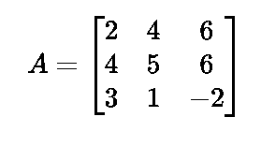
Al acoplar el vector de términos independientes (códigos del servidor), el sistema genera una Matriz Aumentada de dimensiones 3x4, optimizando el espacio de almacenamiento:
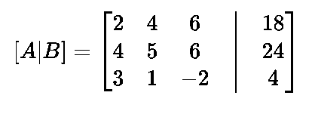
B) Cálculo del Determinante (Prueba de Invertibilidad): Para garantizar que las llaves cifradas (x, y, z) se puedan recuperar de forma única y que el sistema no sea indeterminado, el software calcula el determinante de la matriz A mediante la regla de Sarrus o cofactores:
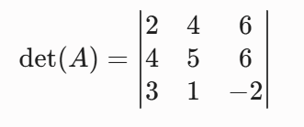

$det(A)=[2(5)(-2)+4(6)(3)+6(4)(1)] - [3(5)(6)+1(6)(2)+(-2)(4)(4)]$

$det(A)=[-20+70+24]-[90+12-32]$

$det(A)= 76 - 70$

$det(A) = 6$

Regla de decisión del software:
- Como $det(A)=6 ≠0$, la matriz es no singular (regulable o invertible).
- Esto confirma matemáticamente al sistema que existe una única solución exacta para las llaves de acceso, autorizando el paso al módulo de eliminación de Gauss-Jordan. Si el determinante fuera 0, el software abortaría el proceso por riesgo de colisión de llaves o datos corruptos.

3.3. Solución por Gauss - Jordan
Después de analizar los datos, tenemos que el sistema de ecuaciones es:

- 2x + 4y + 6z = 18

- 4x + 5y + 6z = 24

- 3x + y - 2z = 4

Donde las variables x, y, z representan los componentes de una llave criptográfica que el desarrollador necesita para desbloquear el acceso al sistema.

Ahora, la matriz aumentada sería:
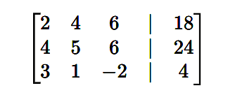
Ahora, comenzamos con el procedimiento, primeramente simplificando $F_{1}$ multiplicamos $F_{1}$ por $\frac{1}{2}$
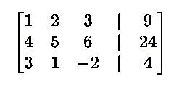
Procedemos a eliminar los valores en columnas: $F_{2}=F_{2}-4F_{1} y { F}_{3}= F_{3}- 3F_{1}$
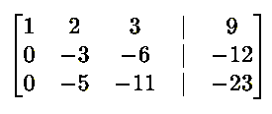
Volvemos a simplificar pero ahora $F_{2}$ multiplicamos $F_{2}$ por $-\frac{1}{3}$
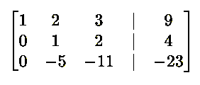
Ahora hacemos cero debajo de $F_{2}$: ${ F}_{3}= F_{3}- 5 F_{2}$
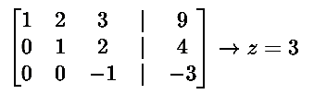
Ya que hallamos Z, sustituimos:
- $z = 3$

- $y+2(3)=4$ $→$ $y= -2$

- $x+2(-2)+3(3)=9$ $→$ $x-4+9=9$ $→$ $x=4$

Nos queda que las llaves de cifrado son x=4, y= -2, z=3.

3.4. Validación de Integridad (Producto Punto)

Para asegurar que el mensaje descifrado no fue alterado, el protocolo usa un vector de pesos de seguridad {W} = [0.5, 0.3, 0.2] y el vector de llaves hallado{K} = [4, -2, 3]. El código de verificación (Hash simple) se obtiene mediante el producto punto:

$Hash Simple = K⋅W= (4⋅0.5)+(-2⋅0.3)+ (3⋅0.2)$

$Hash Simple = 2.0-0.6+0.6 = 2.0$

Como el resultado es 2.0, el software confirma que los datos son íntegros. Aquí se aplica la propiedad de homogeneidad: si multiplicamos el vector de llaves por un escalar, el Hash resultante se multiplica por el mismo escalar.

3.5. Verificación mediante la Propiedad de Homogeneidad

En el desarrollo de software de seguridad, es común aplicar un factor de amplificación o "ganancia" a las señales o datos recibidos para facilitar su procesamiento. Supongamos que el sistema escala las llaves halladas por un factor de C = 10.
- Vectores Originales:
- Vector de Llaves $(K): [4,-2,3]$
- Vector de Pesos {W}: [0.5, 0.3, 0.2]
- Producto Punto Original: {K} * {W} = 2.0

- Aplicando el Escalar al Vector de Llaves (cK}:
$10⋅ [4,-2, 3] = [40,-20, 30]$
- Confirmación de la Propiedad:Realizamos el producto punto con el vector escalado:
$Hash Escalado = (40⋅0.5)+(-20⋅0.3)+(30⋅0.2)$
$Hash Escalado = 20 - 6 + 6 =20.0$

Conclusión Matemática: Como el resultado original fue 2.0 y el resultado escalado es 20.0, se confirma que:
$10⋅(K⋅W)=(10K)⋅W$

$10⋅(2.0) = 20.0$

CONCLUSIONES
En este proyecto, se ha demostrado que el Álgebra Lineal no es solo un requisito académico, sino el motor fundamental de la Seguridad Informática y la Criptografía, (Anton H, 2014). En el área de Tecnología en Desarrollo de Software, este trabajo es de vital importancia porque :
- Garantiza la Integridad de los Datos: Gracias al Producto Punto, el software puede realizar validaciones de integridad mediante checksums y funciones de verificación. La propiedad de homogeneidad aplicada en este ejercicio confirma que los algoritmos de seguridad son estables y predecibles incluso cuando los datos escalan en magnitud, permitiendo detectar cualquier alteración mínima en un paquete de información.

- Permite la Resolución de Conflictos y Accesos: La aplicación del método de Gauss-Jordan es crucial para el criptoanálisis y la gestión de permisos. Como se vio en el desarrollo, este algoritmo permite recuperar llaves de acceso cifradas a partir de múltiples variables, transformando un sistema de ecuaciones complejo en una solución directa y ejecutable por el procesador con un costo computacional optimizado.

- Optimiza el Desarrollo Técnico: Para un desarrollador, el uso de matrices y vectores facilita la creación de código más eficiente y escalable. Entender las propiedades distributivas y conmutativas de estas operaciones permite diseñar protocolos de comunicación robustos que pueden ser procesados de forma paralela en servidores de alto rendimiento.

Para nosotros como futuros desarrolladores, entender estos conceptos y propiedades no es solo una carga teórica sino una ventaja competitiva la cuál permite escribir código más limpio, reducir el consumo de memoria en procesos de cifrado y garantizar que las aplicaciones sean escalables bajo principios matemáticos universales. Por ende, el álgebra lineal es la herramienta que nos permite transformar datos abstractos en soluciones de software seguras y funcionales.

Validación Eficiente mediante Determinantes: Se demostró que el cálculo del determinante actúa como una función de control o "filtro previo" en el código. Permite al software denegar el procesamiento de sistemas de ecuaciones inválidos o corruptos antes de agotar ciclos de reloj del CPU en algoritmos de resolución más pesados.
Apropiación de Tipos de Matrices en Arquitectura: La transición de los datos a través de diferentes estados matriciales (de una matriz cuadrada y aumentada inicial hacia una matriz identidad final) evidencia cómo las propiedades del álgebra lineal dictan el flujo lógico del software, permitiendo una gestión limpia y predecible de las variables en la memoria RAM.
El uso de la Eliminación de Gauss-Jordan es fundamental en este escenario porque el desarrollador necesita soluciones exactas. A diferencia de otros métodos numéricos que pueden dar aproximaciones.

Gauss-Jordan transforma la matriz original en una matriz identidad, lo que despeja cada incógnita de forma directa y sin errores de redondeo que podrían corromper una llave criptográfica.

Por otro lado, el Producto Punto actúa como un filtro de integridad. En el ejercicio, al multiplicar el vector de llaves {K} = [4, -2, 3] por el vector de pesos {w} = [0.5, 0.3, 0.2], se obtiene un escalar único (2.0). Este escalar es comparado por el software contra el valor esperado en el servidor; si hay una diferencia, aunque sea mínima, el sistema detecta que el "mensaje" fue alterado y bloquea el acceso. Esto demuestra que el álgebra lineal no es solo teoría, sino la base matemática que permite que las aplicaciones modernas sean seguras, escalables y funcionales.

BIBLIOGRAFÍAS

1. Velasco, J. (2024). El rol del Álgebra lineal en el desarrollo de algoritmos de machine learning y optimización de software. ResearchGate. (Artículo académico que analiza la importancia de las matrices en el software moderno).

2. Stallings, W. (2017). Cryptography and Network Security: Principles and Practice. Pearson. (Referencia para protocolos de seguridad y cifrado).

3. Poole, D. (2014). Linear Algebra: A Modern Introduction. Cengage Learning. (Referencia para métodos de Gauss-Jordan y Producto Punto).

4. IBM Security. Matrix Algebra in Modern Encryption Protocols. (Referencia para aplicaciones de matrices en software profesional).

5. Geeks for Geeks. Image Processing and Data Structures with Matrices. (Referencia para la gestión de memoria y estructuras de datos).

6. Anton, H. (2014). Elementary Linear Algebra. Wiley.

ANEXOS

Anexo A: Diagrama de Flujo del Algoritmo
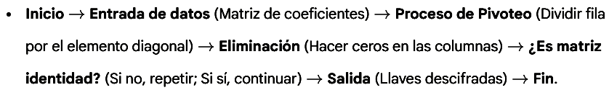

Anexo B: Estructura de Datos (Representación de Memoria)
La siguiente tabla representa cómo el sistema operativo y el software de seguridad gestionan los resultados obtenidos mediante el método de Gauss-Jordan. En el desarrollo de software, los resultados de x, y, z no son solo números, sino valores asignados a espacios de memoria física (direcciones hexadecimales) para ser utilizados por otros módulos del programa (como el módulo de validación de identidad).
(Representación de cómo el software "ve" los datos en la memoria RAM)
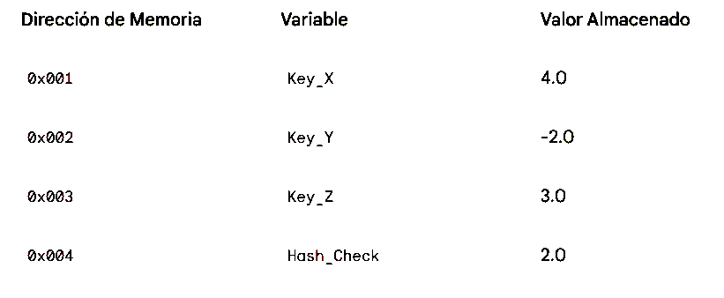

Anexo C: Comprobación de Propiedades
Desarrollo de la Propiedad Distributiva del Producto Punto, demostrando que el software puede procesar datos en partes:
Propiedad: $A⋅(B+C) = A⋅B+A⋅C$
- Define un vector de datos {A} = [2, 1, 3] y dos llaves de seguridad {B} = [1, 0, 2] y {C} = [3, -2, 1].
- Suma los vectores de llaves: {B} + {C} = [4, -2, 3].
- Realiza el producto punto: 2(4) + 1(-2) + 3(3) = 8 - 2 + 9 = 15
- Demuestra que si el software calcula por separado 2(1)+1(0)+3(2) = 8 y 2(3)+1(-2)+3(1) = 7, la suma sigue siendo 15.

